Evangelio de Lucas
Capítulo 3

1 En el año decimoquinto del imperio de Tiberio César, siendo gobernador de Judea Poncio Pilatos y siendo tetrarca de Galilea Herodes y su hermano Felipe tetrarca de Iturea y de la Traconítide y Lisanias de Abilene;

2 y en el tiempo del Sumo Sacerdote Anás y Caifás, vino la palabra de Dios sobre Juan, el hijo de Zacarías, en el desierto.

3 Y vino por toda la región vecina del Jordán, proclamando un bautismo de arrepentimiento para el perdón de los pecados

4 como está escrito en el libro de las palabras de Isaías el profeta: voz de uno que clama en el desierto: "Preparad los caminos del Señor, haced las sendas derechas".

5 Todo valle será rellenado y todo monte o collado será rebajado y serán los lugares torcidos convertidos en rectos.

6 Y toda carne verá la salvación de Dios".

7 El decía a las multitudes que salían para ser bautizadas: "Engendro de víboras, ¿quién os enseñó a huir de la inminente ira?

8 Haced frutos dignos de arrepentimiento y no comencéis a decir entre vosotros: Tenemos por padre a Abraham. Porque Dios puede hacer hijos de Abraham de las piedras.

9. Mirad que el hacha está ya puesta junto a la raíz de los árboles. Todo árbol que no da buen fruto será cortado y echado al fuego."
- - - - - - - - - - - - - -
Los textos relativos al Precursor se hallan siempre fundados en palabras e los profetas y en símbolos que deben ser entendidos en el contexto bíblico de las antiguas Escrituras.

.

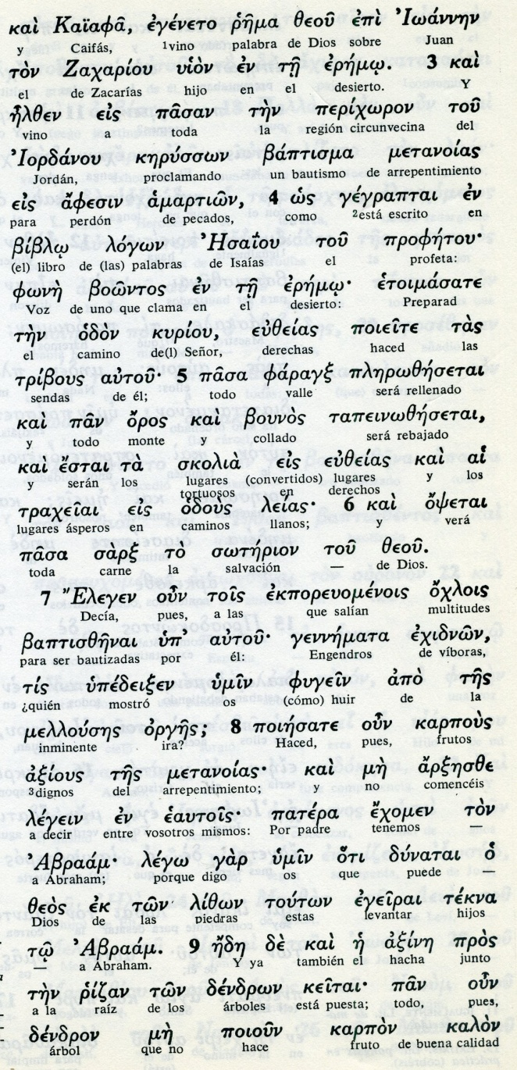

10 Y le preguntaban las multitudes diciendo: ¿Qué haremos?

11 Y contestando decía: el que tenga dos túnicas, comparta con el que no tenga; y el que tenga alimentos, haga igualmente.

12 Vinieron también los cobradores de impuestos para ser bautizados, diciendo: Maestro, ¿qué haremos nosotros?

13 El dijo: Nada más de los que haya sido ordenado debéis exigir.

14 Y preguntaban unos soldados también, y decían: ¿Qué haremos nosotros? Y respondía: "A nadie intimidéis ni denunciéis falsamente, y contentaos con vuestros salarios".

15 Y como el pueblo entero estaba a la expectativa, estaban debatiendo todos en sus corazones acerca de Juan si tal vez sería el Cristo.

16 Pero a todos, respondiendo, dijo Juan: Yo en verdad, os bautizo con agua. Pero viene el que es más fuerte que yo, del cual no soy digno ni de desatar la correa de sus sandalias. El os bautizará con el fuego y el Espíritu Santo.

17 Y de él es el aventador para limpiar el grano de la era y para recoger el trigo en el granero y enviar la paja a ser consumida en el fuego inextinguible.
- - - - - - - - - - - - -

La figura de Juan se mantuvo viva entre los primeros cristianos, sobre todo desde la perspectiva de su carácter de precursor.
Lucas recogió ese rasgo del profeta y del mensaje de conversión y de penitencia que esta figura representaba.

El pueblo lo tuvo siempre como un mártir de su mensaje. Y Jesús se encargó más de una vez en reconocer su labor ensalzándole como más que un profeta ordinario.

El no era el Mesías prometido, sino el anunciador de su llegada.

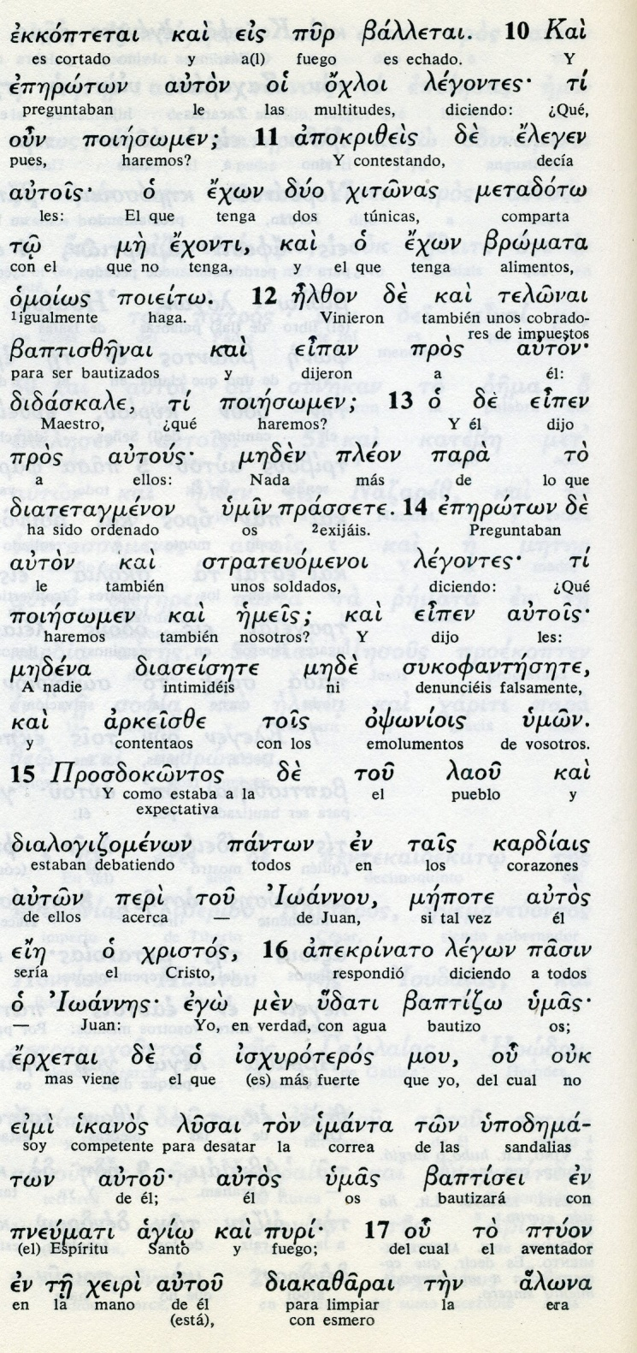

Conceptos básicos

kardiais: corazones
jristos: Cristo, consagrado
baptidso: bautizo
udati: agua
erjetai: viene
imanta: correa
ipodematon: sandalias
piri: fuego
ptuon: bieldo, aventador

18 Y por medio de muchas otras exhortaciones, anunciaba al pueblo la Buena Noticia.

19 Mientras tanto el tetrarca Herodes, a quien Juan censuraba por causa de Herodías – mujer de su hermano– y por todos las maldades que había cometido,

20 cometió una más haciendo encarcelar a Juan.

21 Todo el pueblo se hacía bautizar, y también fue bautizado Jesús. Y mientras estaba orando, se abrió el cielo.

22 y el Espíritu Santo descendió sobre él en forma corporal, como una paloma. Se oyó entonces una voz del cielo: «Tú eres mi Hijo muy querido, en quien tengo puesta toda mi predilección».

23 Cuando comenzó su ministerio, Jesús tenía unos treinta años y se le consideraba hijo de José. José era hijo de Elí;

24 Elí, hijo de Matat; Mata, hijo de Leví; Leví, hijo de Melquí; Melquí, hijo de Janai; Janai, hijo de José;

25 José, hijo de Matatías; Matatías, hijo de Amós; Amós, hijo de Naúm; Naúm, hijo de Eslí; Eslí, hijo de Nagai;
- - - - - - - - - -
La lista de nombres o generaciones que aparecen en esta asombrosa genealogía deja un tanto desconcertados a los que buscan esos nombres en la Biblia.
19 llegan de Jesús a la cautividad, con el regreso de Zorobabel
Otros 22 llegan de entonces al Rey David
Otros 26 parecen llegar hasta Noé.
Sólo 10 llegan de Noé hasta Adán y Eva
En total son 77 nombres o generaciones parecen recoger la ascendencia de Jesús.
¿Recogiendo la línea de su madre María, la natural, o la línea de su padre putativo, José, la legal?

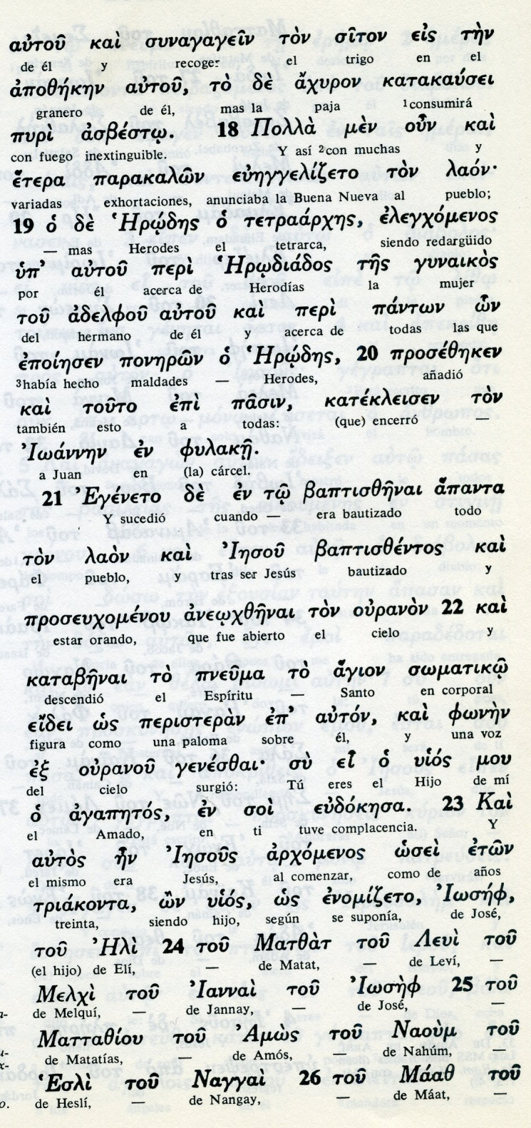
- - - - - - - -
¿Hasta qué punto es creíble esta sucesión de figuras, de las que apenas una decena aparecen en los textos el antiguo Testamento.
Luchas las hizo constar en su Evangelio como señal de la humanidad de Jesús. Ello es motivo de una alabanza, pero garantiza con rigor la realidad de un Jesús humano por muchos rasgos, más importantes que sus ascendientes.

26 Nagai, hijo de Maat; Maat, hijo de Matatías; Matatías, hijo de Semein; Semein, hijo de Iosec; Iosec, hijo de Iodá;

27 Iodá, hijo de Joanán; Joanán, hijo de Resá; Resá, hijo de Zorobabel. Zorobabel era hijo de Salatiel; Salatiel, hijo de Nerí;

28 Nerí, hijo de Melquí; Melquí, hijo de Adí; Adí, hijo de Cosam; Cosam, hijo de Elmadam; Elmadam, hijo de Er;

29 Er, hijo de Jesús; Jesús, hijo de Eliezer; Eliezer, hijo de Jorím; Jorím, hijo de Matat; Matat, hijo de Leví;

30 Leví, hijo de Angel; Angel, hijo de Judá; Judá, hijo de José; José, hijo de Jonam; Jonam, hijo de Eliaquim;

31 Eliaquim, hijo de Meleá; Meleá, hijo de Mená; Mená, hijo de Matatá; Matatá, hijo de Natán; Natán, hijo de David.

32 David era hijo de Jesé; Jesé, hijo de Jobed; Jobed, hijo de Booz; Booz, hijo de Sela; Sela hijo de Naasón;

33 Naasón, hijo de Aminadab; Aminadab, hijo de Admín; Admín, hijo de Arní; Arní, hijo de Esrom; Esrom, hijo de Fares; Fares, hijo de Judá;

34 Judá, hijo de Jacob; Jacob, hijo de Isaac; Isaac, hijo de Abraham. Abraham era hijo de Tera; Tera, hijo de Najor;

35 Najor, hijo de Serúj; Serúj, hijo de Ragau; Ragau, hijo de Péleg; Péleg, hijo de Eber; Eber, hijo de Sela;

36 Sela, hijo de Cainán; Cainán, hijo de Arfaxad; Arfaxad, hijo de Sem. Sem era hijo de Noé; Noé, hijo de Lamec;

37 Lamec, hijo de Matusalén; Matusalén, hijo de Henoc; Henoc, hijo de Jaret; Jaret, hijo de Malaleel; Malaleel, hijo de Cainán;
38 Cainán, hijo de Enós; Enós, hijo de Set; Set, hijo de Adán; Adán, hijo de Dios.

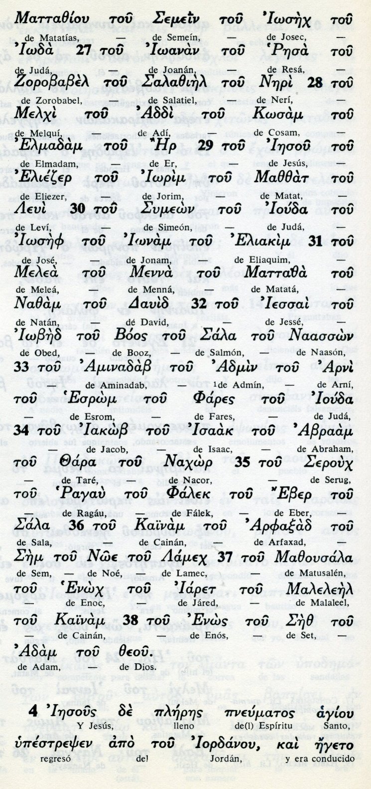

- - - - - - - - -
Fácil es entender que la grafía de cada uno de los nombres puede variar mucho en las Bíblias, primero por la diversidad en el hebreo de los sonidos y sobre por no tener vocales, sino tardías indicaciones del sonido conveniente, pero no adaptable a lo escrito.

Exégesis
Comienzo de Juan y de Jesús

1. Aparece Juan el Bautista

El texto primitivo de Lucas es posible que comenzara en e actual capítulo tercero dedicado al Bautista... Posteriormente se añadió el breve y claro relato sobre Jesús niño. El estilo, vocabulario y conceptos de los dos capítulos anteriores parecen diferentes, aunque no excesivamente, de los dos anteriores.
No hay datos para una afirmación segura, pero pudieron añadirse más tarde o acaso fueron de una pluma que no fuera la de Lucas.

2.Las dudas d la gente

La presencia del Bautista se debe a la inspiración del Espíritu Santo, mientras él llevaba una vida de penitencia y soledad "en el desierto". ¿En qué desierto?
La expresión en el desierto es muy ambigua. Puede significar llevando vida de solitario en algún lugar de la montañosa Judea. O puede significar en alguna comunidad humana como pudiera ser la de los esenios.
Lo importante es que apareció. Y traía un mensaje de penitencia y de conversión. A lo largo de los meses fueron viniendo a escuchar su mensaje mucha gente sensible a la ley y dispuesta a cambiar hacia una vida mejor y más conforme con las exigencias de los profetas de toda la historia de los judíos.

Lucas resalta la profecía de Isaías (Is 40. 3-5) en donde se pide: "Preparad los caminos del Señor: preparar sendas y allanar valles... que todos vean los caminos limpios de Dios."

A los primeros curiosos fueron sucediendo grupos de gente que acudía y se bautizaban una vez que decidía mejorar su vida. El Bautista decía a todos: demostrar vuestro arrepentimiento y no digáis que tenéis por padre Abraham, que Dios puede hacer hijos de Abraham a las piedras.

La gente le preguntaba :¿Qué tenemos que hacer?"
Y Juan era claro anunciado palabras de justicia: el que tenga dos túnicas que dé una al que no tienen ninguna; y el que tiene alimento haga lo mismo con el que pasa hambre.
Acudían los publicanos y muchos mejoraban su vida. Y le preguntaban hasta los soldados y él señalaba el buen camino.
Empezó decir la gente que Juan era el Mesías prometido: Pero él fue claro: "Yo no soy el Mesías. Yo bautizo con agua, pero ya está en medio de vosotros el que bautiza con el fuego y el Espíritu Santo."
Pronto Juan fue detenido por el rey Herodes Antipas, hijo del Herodes primero mal llamado el Grande. Empezó pidiendo consejo y luego se tornó adversario peligroso en cuanto le dijeron verdades.

3. Bautismo de Jesús

Lucas es muy breve al indicar que Jesús se bautizó y añade que "estando orando", vino el cielo el Espíritu Santo en forma de paloma y se oyó una voz del cielo que decía: Tú eres mi hijo amado.

5. Ascendientes y genealogía

Como una nota añadida con claridad se pone en el texto de Lucas la genealogía de Jesús, pero que es tal vez la de José, su padre legal.

¿De dónde salió esa genealogía? No se puede decir una respuesta. Está compuesta de nombres encadenados en donde parecen agruparte en tres cadenas de unos 20 nombres cada una.

Aunque contando con precisión son 19 los lo que llegan de José a la cautividad, parando en la figura de Zorobabel (con el nombre de Jesús serían los 20).

Son 22 los que van de Zorobabel a David (quitando Ambos nombres quedarían 20) Y son 26 los que llegan hasta Noé y otros 10 se añaden hasta Adán.
Los 77 nombres o generaciones dan mucho que pensar. Pero muy poco se puede concluir.

